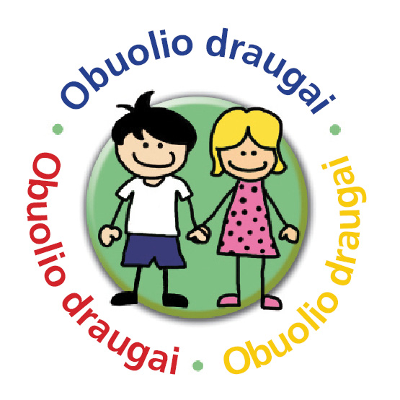

Programa „Obuolio draugai“ 2022 – 2023 mokslo metai
Vilniaus apskrities pirmą kartą į programą įsitraukusių pedagogų sąrašas

2 Vilniaus grupė
Eil. Nr. | Dalyvio vardas ir pavardė | Darbovietė
1. | Nijolė Ramonienė | Vilniaus Salininkų gimnazija
2. | Inga Lubė | Vilniaus Salininkų gimnazija
3. | Diana Dubasienė | Vilniaus Salininkų gimnazija
4. | Justina Valiukevičienė | Vilniaus Salininkų gimnazija
5. | Galina Naujokaitienė | Vilniaus Salininkų gimnazija
6. | Dovilė Ruzgytė | Vilniaus Senvagės gimnazija
7. | Jelena Buslajeva | Vilniaus specialusis darželis-mokykla „Saulutė“
8. | Aleksandra Norbut | Vilniaus Pavilnio pagrindinė mokykla
9. | Tatjana Vorobjova | Vilniaus Pavilnio pagrindinė mokykla
10. | Valentina Višniakova | Vilniaus Pavilnio pagrindinė mokykla
11. | Ada Gorbatenko | Vilniaus Pavilnio pagrindinė mokykla
12. | Lolita Miklaševičiūtė | Antakalnio pradinė mokykla
13. | Volha Sharasheuskaya | Antakalnio pradinė mokykla
14. | Jelena Pogolskaja | Antakalnio pradinė mokykla
15. | Arūnė Juzalėnienė | Vilniaus „Aušros” mokykla-darželis
16. | Žygimantas Gaidelionis | Vilniaus „Aušros” mokykla-darželis
17. | Karolina Masilionytė | Vilniaus „Aušros” mokykla-darželis
18. | Agnė Karmazienė | Vilniaus „Aušros” mokykla-darželis

